114年6月5日餐點照片
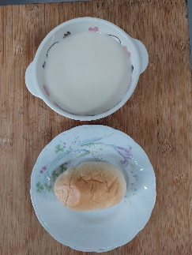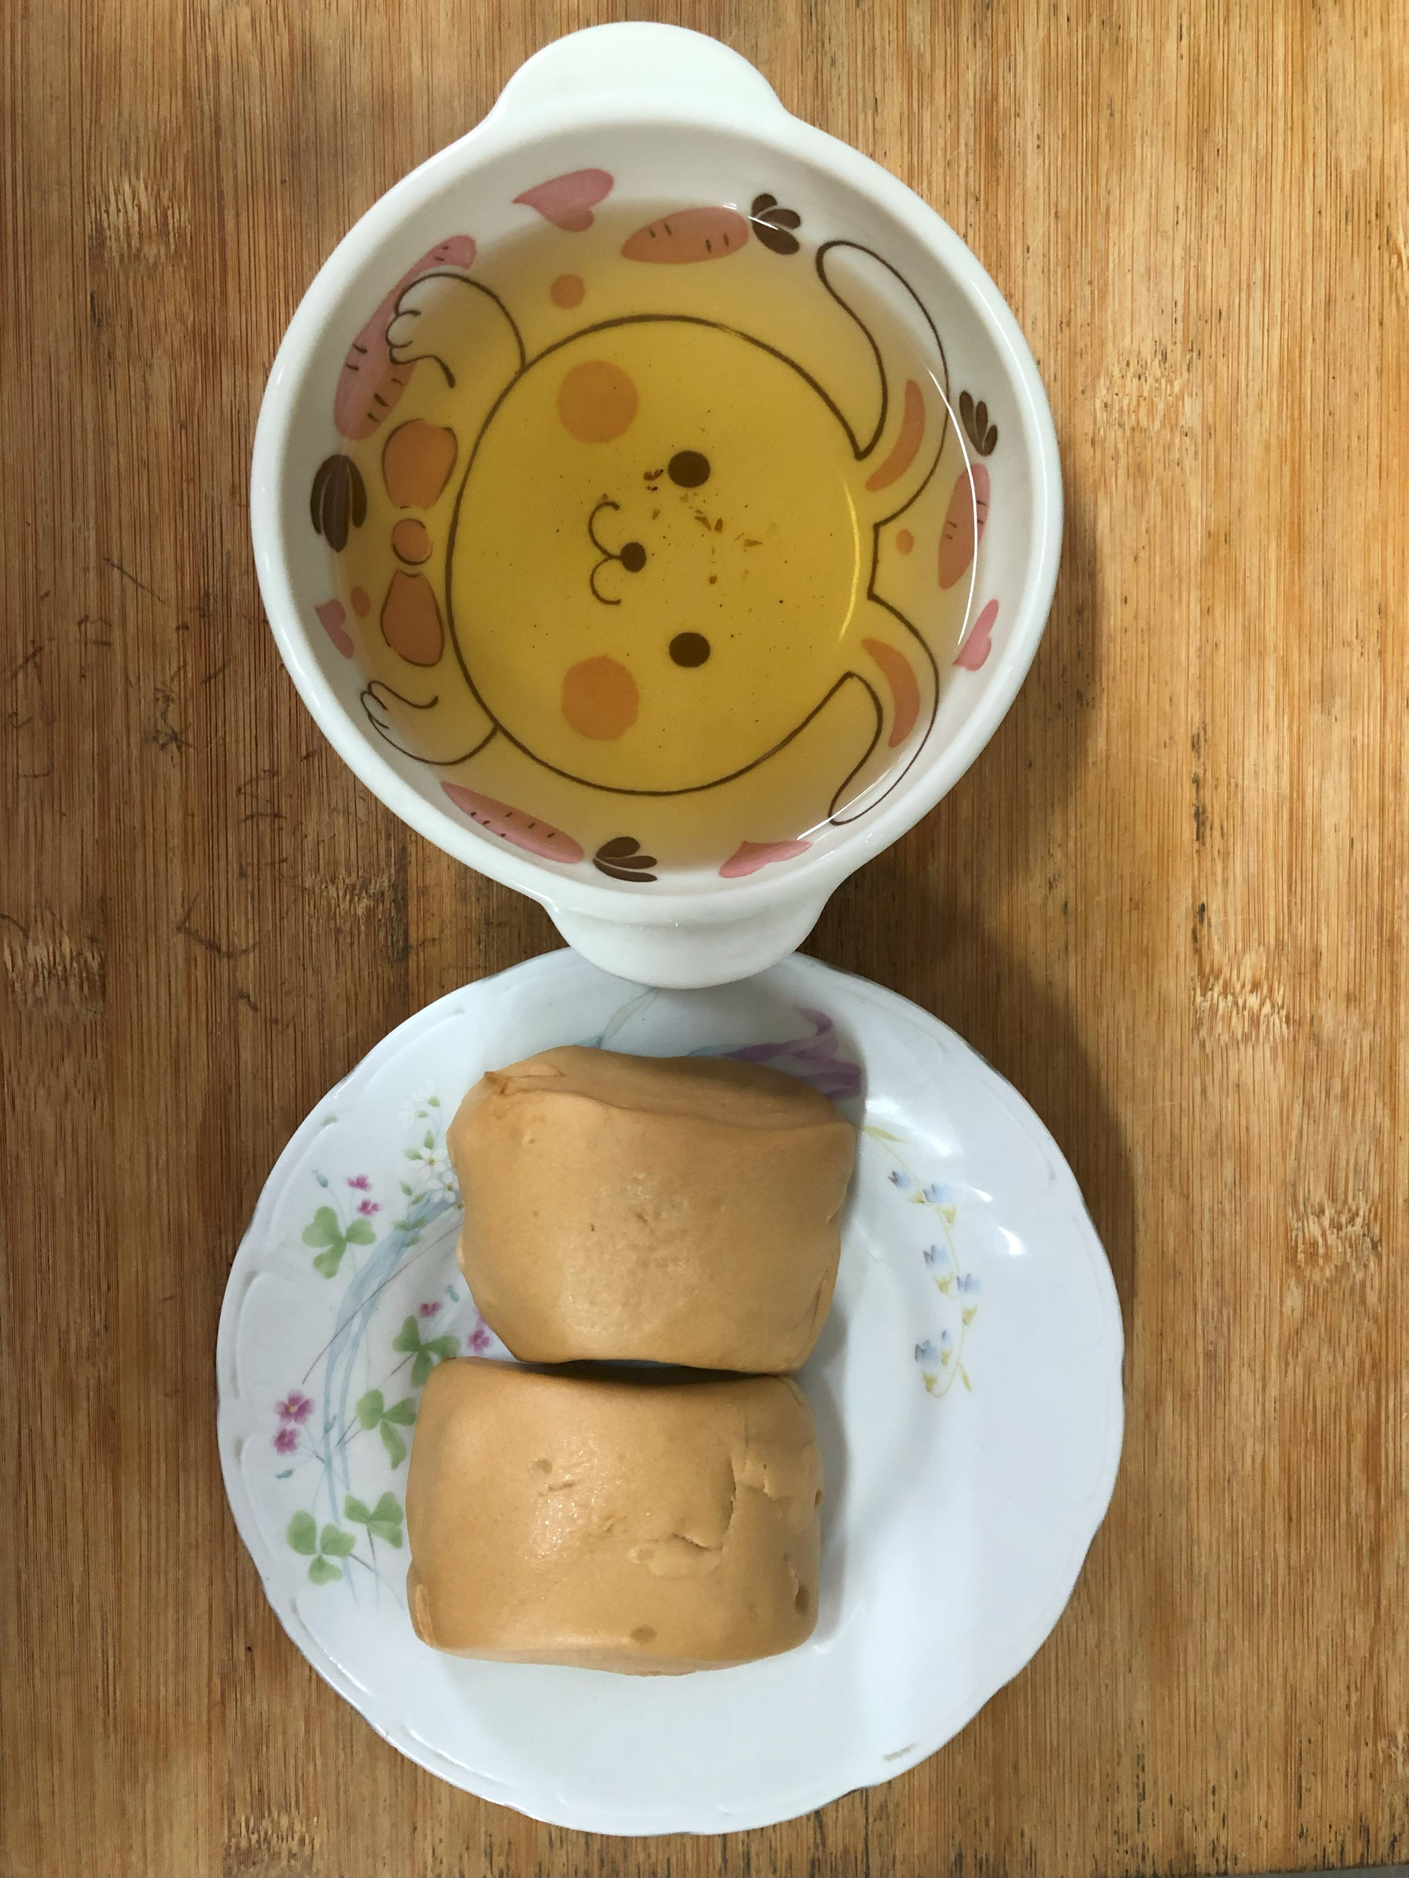
早餐(西點麵包、豆奶) 下午點心(黑糖饅頭、麥茶)
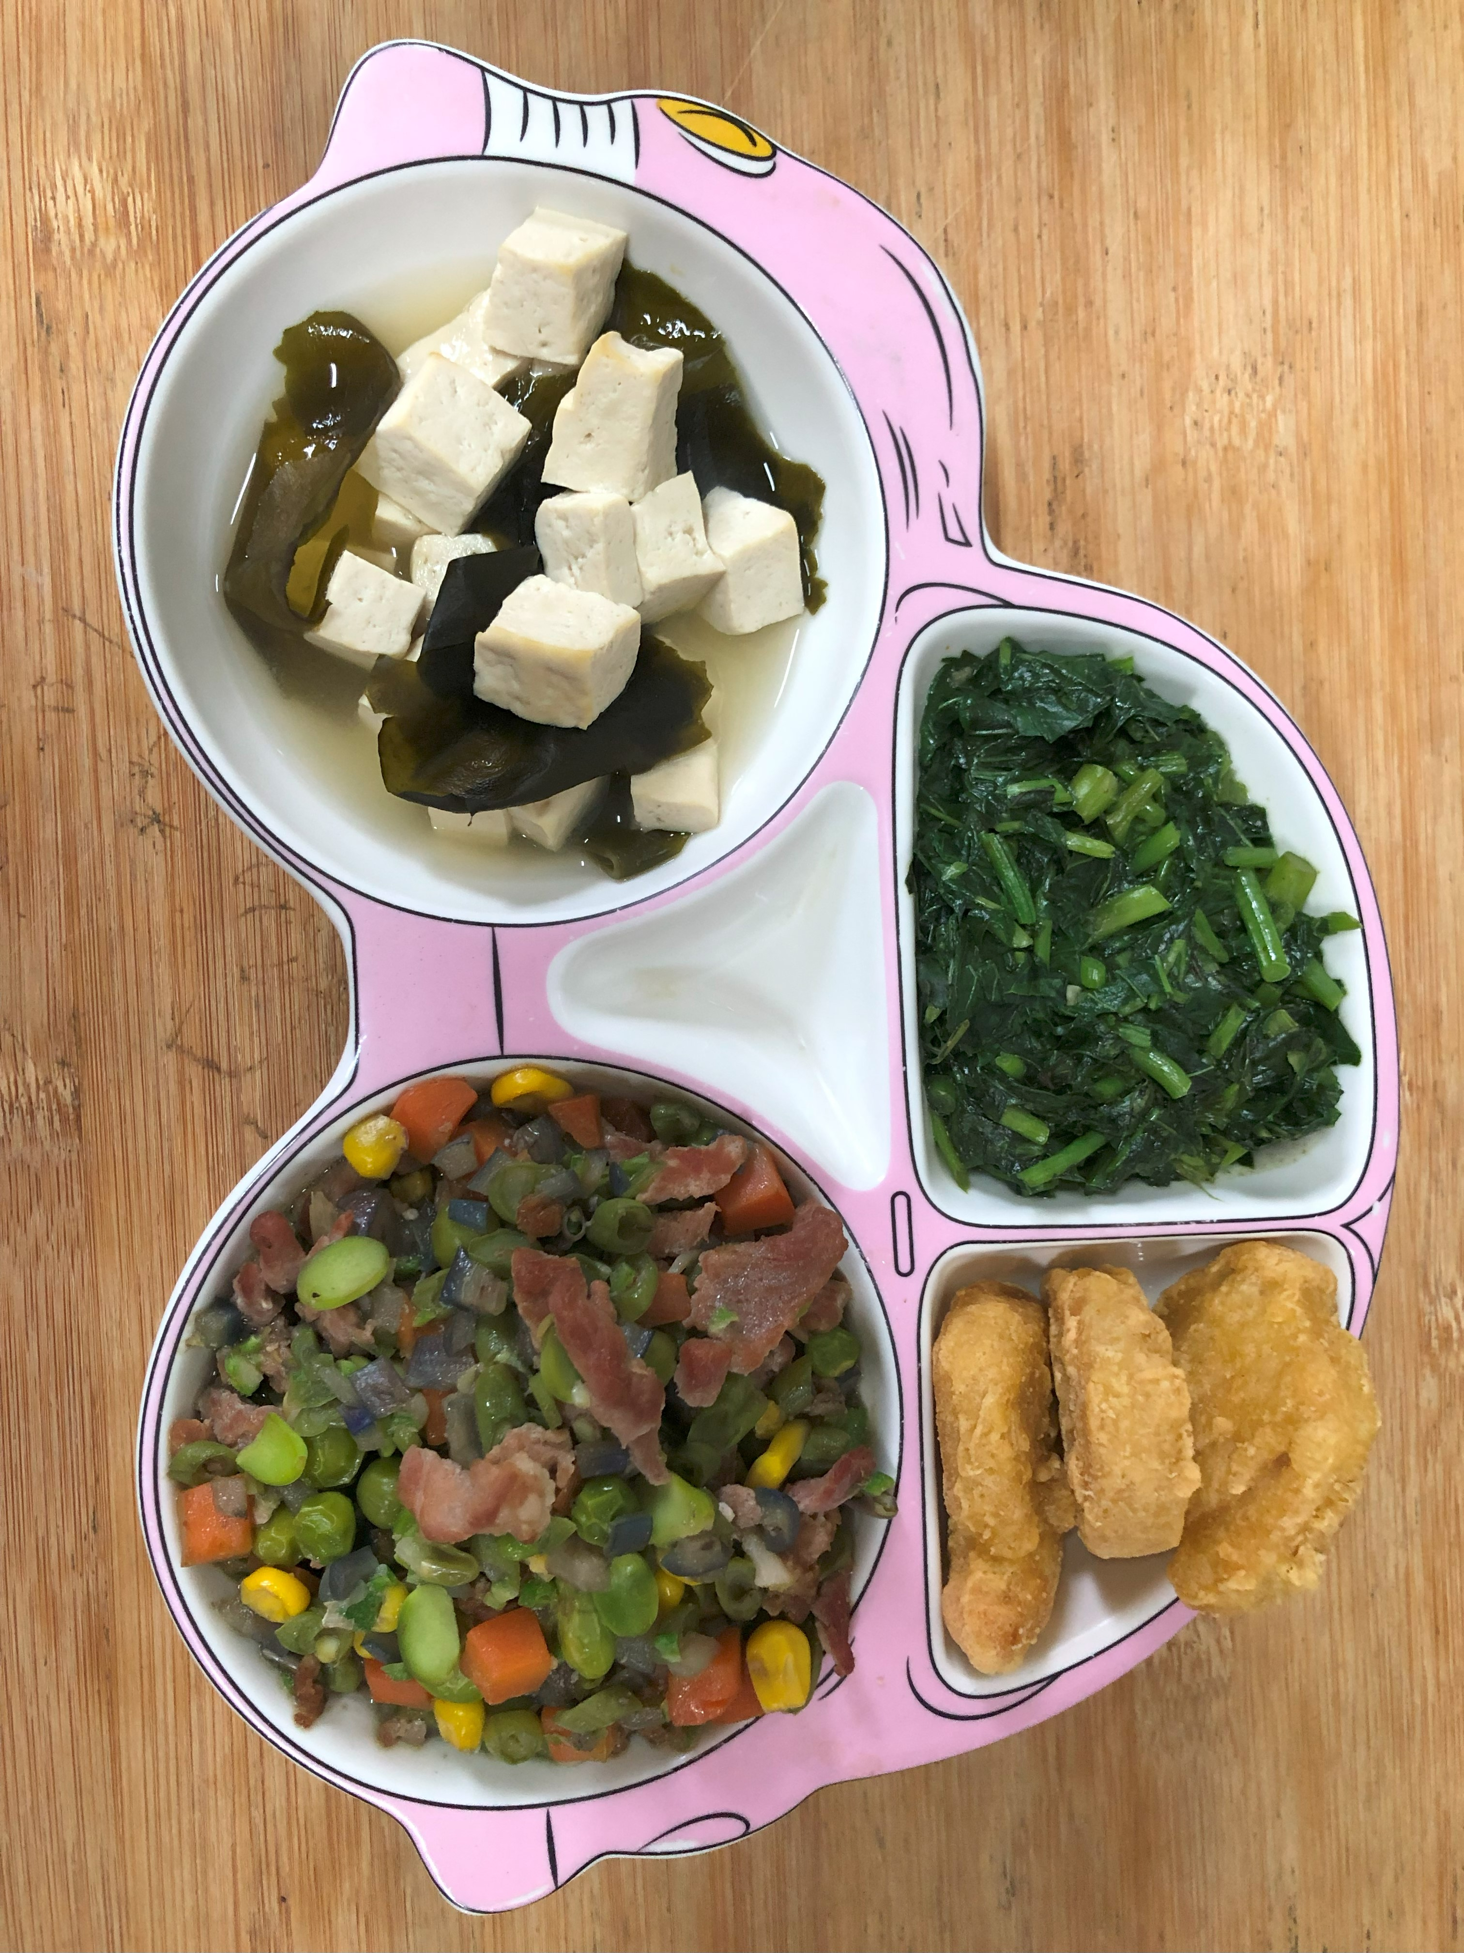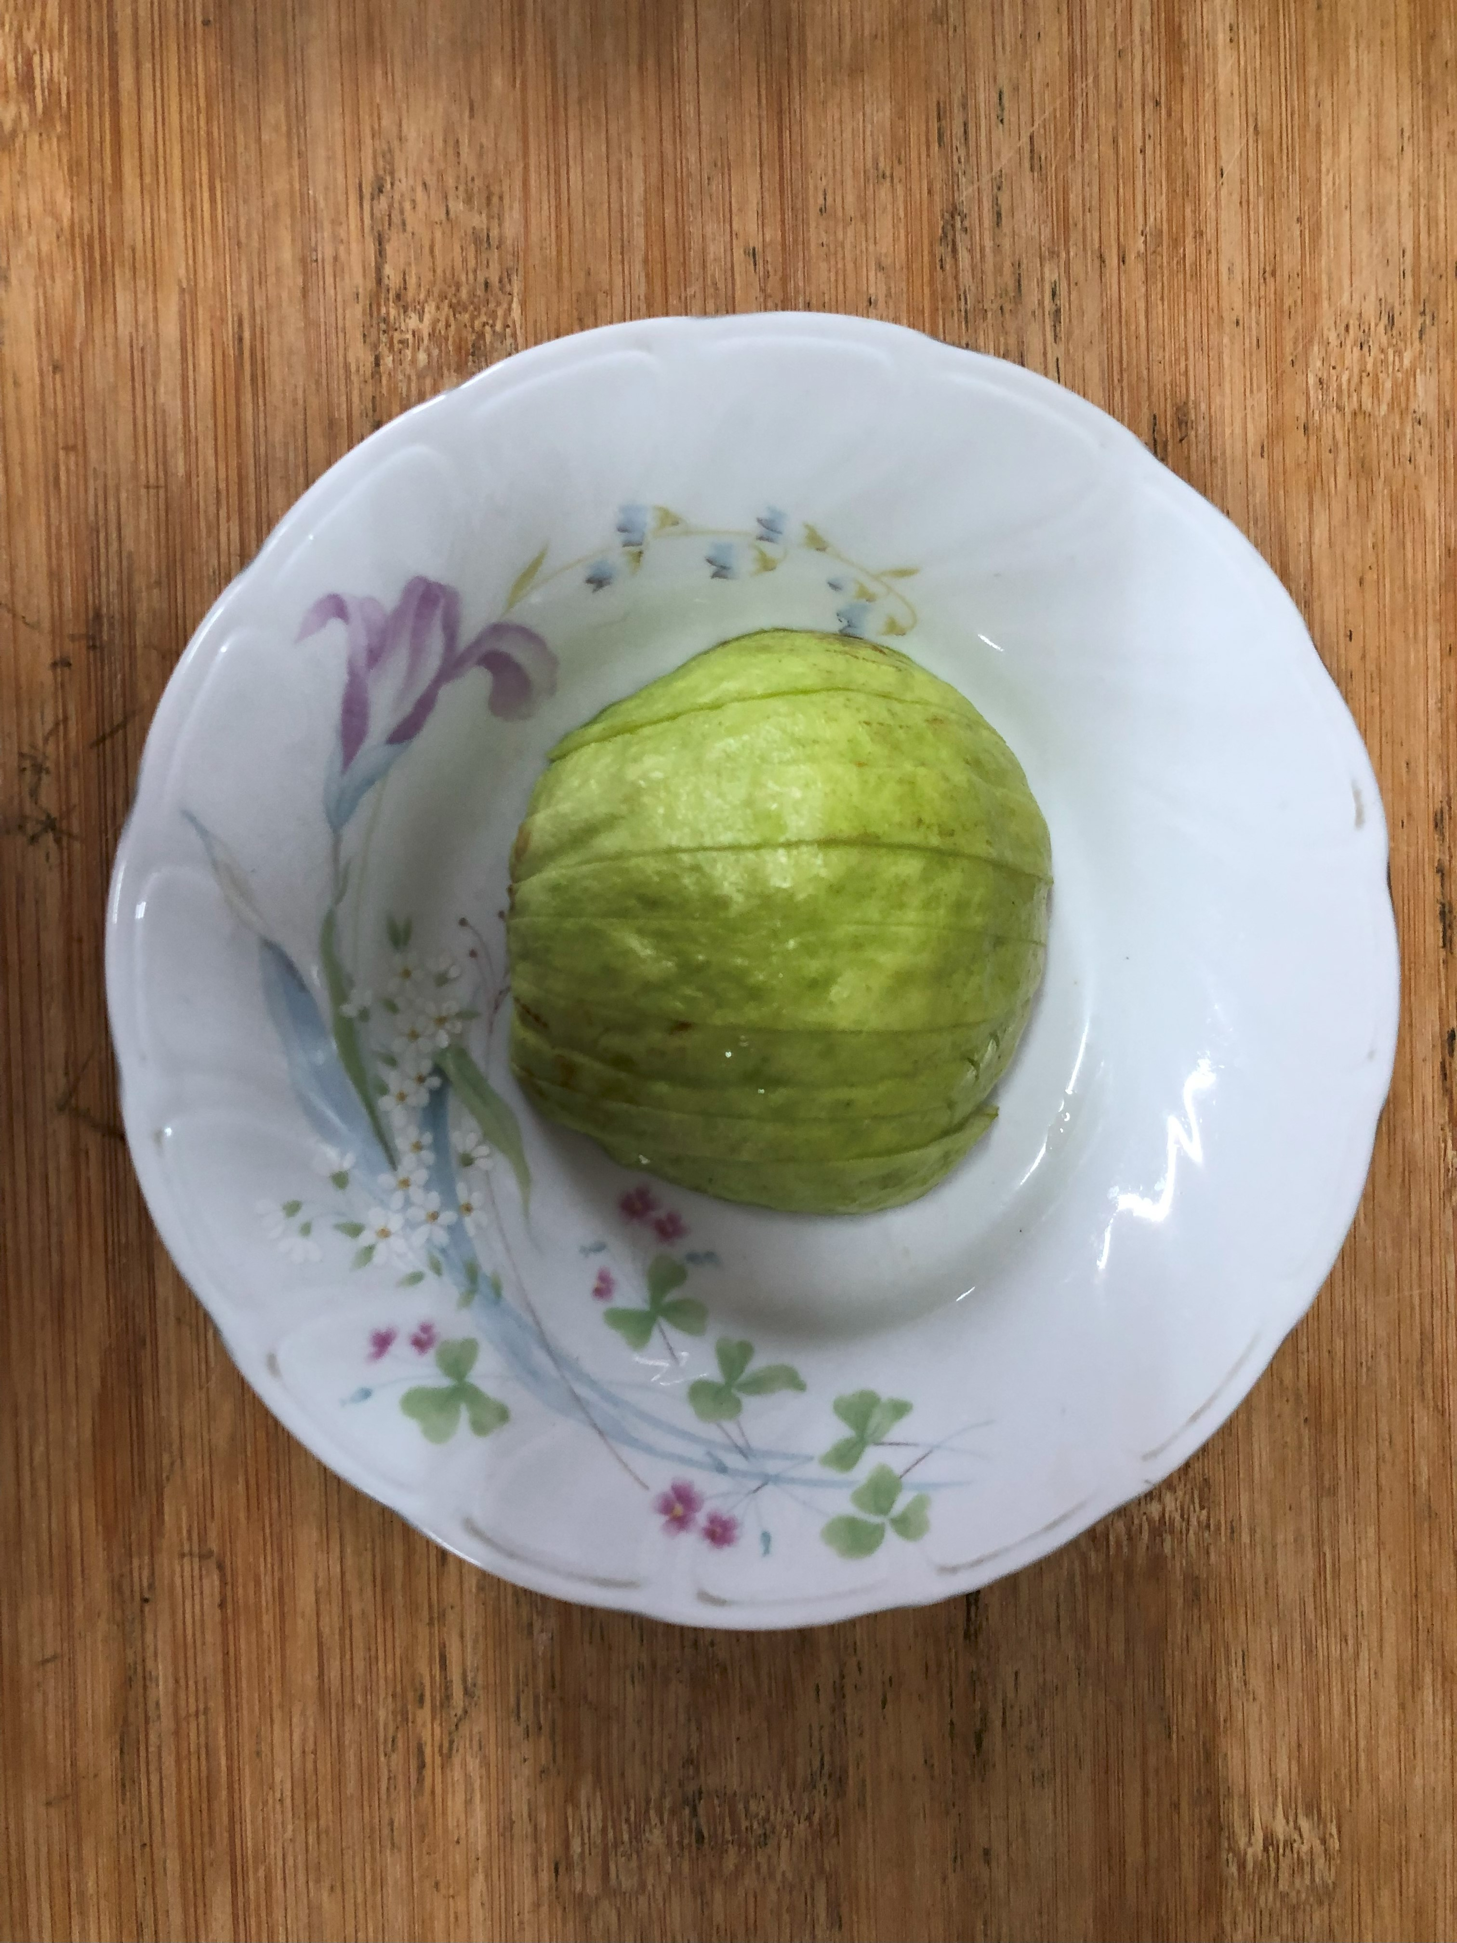
午餐(香酥雞柳、五色小炒、炒地瓜葉、豆腐味噌湯、芭樂)

